Smartwatch z NFC - Wszystko co powinniśmy wiedzieć
NFC(Near Field Communication) ta niezwykle wygodna funkcja pozwalająca na na dokonywanie płatności bez potrzeby użycia karty kredytowej. Smartwatch z NFC to małe i poręczne urządzenie ułatwi nam życie codzienne. Wszystkiego dowiemy się z poniższego artykułu.

Smartwatch z NFC coraz popularniejszy
Obecnie płatność zbliżeniowa sukcesywnie jest coraz częściej wybierana od płatności gotówką. Dzięki przydatnemu modułowi NFC za swoje zakupy zapłacimy już za pomocą telefonu lub innego urządzenia. Najbardziej wygodną opcją wydaję się Smartwatch z NFC, który cały czas możemy nosić na nadgarstku, a płatność będzie polegać na zbliżeniu naszej ręki do terminalu.
Który zegarek będzie odpowiednim wyborem?
Obecnie na rynku mamy bardzo duży wybór smartwatchy z NFC oferowanych przez wiele znanych brandów. Tak szeroka oferta może wprowadzić nas w lekkie zamieszanie. Dodatkowo oprócz tej funkcji ułatwiającej nam płatności, od razu warto zwrócić uwagę na inne przydatne moduły takie jak możliwość odbierania połączeń telefonicznych i SMSów, liczenie kalorii z naszych codziennych aktywności, monitoring snu lub EKG. Przy wyborze takiego urządzenia istotną kwestią, również będzie pojemność baterii. Bardzo dużą popularnością cieszą się zegarki od takich firm jak:
Apple
Samsung
Fossil
Garmin
Fitbit

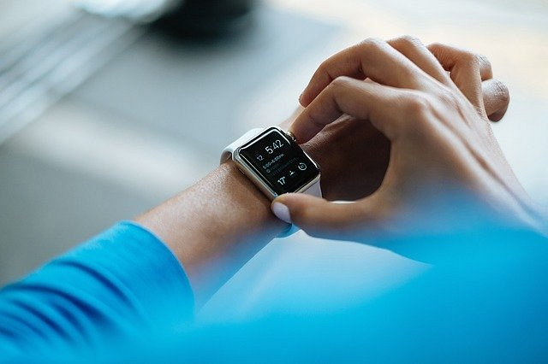
Jak zacząć korzystać z smartwacha z NFC?
Aby zacząć używać modułu do szybkiej i zbliżeniowej płatności, najpierw powinniśmy dowiedzieć się czy nasz bank wspiera taką formę płatności. Następnie wystarczy skonfigurować naszą kartę płatniczą z smartwatchem z NFC. Aby to zrobić wystarczy zeskanować dane karty lub po prostu przepisać ręcznie. Gdy wszystko uda się zrobić poprawnie, możemy śmiało zacząć płacić za zakupy za pomocą naszego zegarka.

